 | nap | óra
Szarka Zsuzsanna | szerda | 3.
Pint Szabolcs | kedd | 3.
Fábrik Katalin | csütörtök | 5.
Fitos Ágnes | szerda | 5.
Dobos Enikő | péntek | 5.
Tóth Enikő | csütörtök | 2.
Varga Edit | péntek | 2.
Kósa Anna | szerda | 4.
Czakó Mária | hétfő | 4.
Csőz Mónika | hétfő | 2.
Szabó Gabriella | hétfő | 1.
Fülöp Leona | péntek | 1.
Molnár Márta | hétfő | 3.
Kántor Mónika | péntek | 4.
Rákász Katalin | hétfő | 5.
Puskás Erzsébet | szerda | 5.
Németh Anita | csütörtök | 5.
Táčik Adriana | kedd | 4.
Énekes Rozália | szerda | 4.
Borka Hajnalka | hétfő | 2.
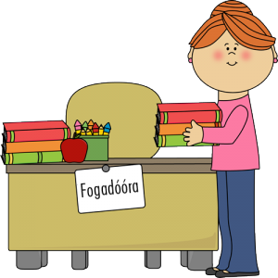
Pedagógusok fogadóórái a 2023/2024 - es tanévben

